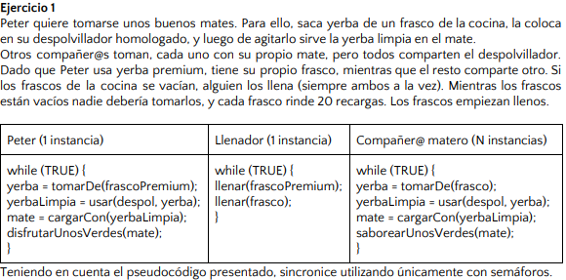
sem_despolvillador = 1
sem_recargas_premium = 20
sem_recargas = 20
sem_vacio_premium = 0
sem_vacio = 0
Peter (1 instancia) | Llenador (1 instancia) | Compañero matero (N instancias)
while(TRUE) {  wait(sem_recargas_premium);  yerba = tomarDe(frascoPremium);  signal(sem_vacio_premium);  wait(sem_despolvillador);  yerbaLimpia = usar(despol, yerba);  signal(sem_despolvillador);  mate = cargarCon(yerbaLimpia);  disfrutarUnosVerdes(mate);  } | while(TRUE) {  wait(sem_vacio_premium, 20);  wait(sem_vacio, 20);  llenar(frascoPremium);  signal(sem_recargas_premium, 20);  llenar(frasco);  signal(sem_recargas, 20);  } | while(TRUE) {  wait(sem_recargas);  wait(sem_frasco);  yerba = tomarDe(frasco);  signal(sem_frasco);  signal(sem_vacio);  wait(sem_despolvillador);  yerbaLimpia = usar(despol, yerba);  signal(sem_despolvillador);  mate = cargarCon(yerbaLimpia);  saborearUnosVerdes(mate);  }
sem_frasco = 1

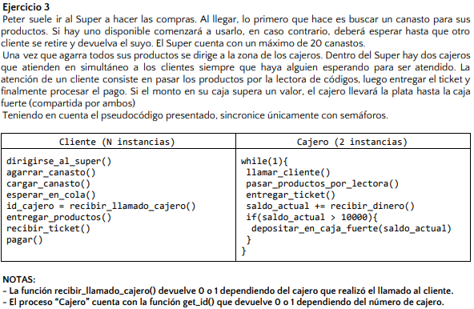
sem_canastos = 20
sem_cliente_esperando = 0
sem_cajeros_disponibles = 2
sem_caja_fuerte = 1
sem_cliente_llamado = 0
sem_productos[2] = {0, 0}
sem_ticket[2] = {0, 0}
sem_pago_realizado[2] = {0. 0}
Cliente (N instancias) | Cajero (2 instancias)
dirigirse_al_super()  wait(sem_canastos)  agarrar_canasto()  cargar_canasto()  esperar_en_cola()  signal(sem_cliente_esperando)  wait(sem_cliente_llamado)  id_cajero = recibir_llamado_cajero()  entregar_productos()  signal(sem_productos[id_cajero()])  wait(sem_ticket[id_cajero])  recibir_tickets()  pagar()  signal(sem_pago_realizado[id_cajero])  signal(sem_canastos) | while(TRUE) {  wait(sem_cajeros_disponibles)  wait(sem_cliente_esperando)  llamar_cliente()  signal(sem_cliente_llamado)  wait(sem_productos[idCajero ()])  pasar_productos_por_lectora()  entregar_ticket()  signal(sem_ticket[idCajero()])  wait(sem_pago_realizado[idCajero()])  saldo_actual += recibir_dinero()  if(saldo_actual > 10000) {  wait(sem_caja_fuerte)  depositar_en_caja_fuerte(saldo_actual);  signal(sem_caja_fuerte)  }  }

